河北轨道运输职业技术学院干陪学院培训动态

1月4日至1月24日，学院顺利承办北京轨道公司第1期培训班，依托东校区综合楼第一教室、一次出乘作业实训室等场地开展，为期20天，共20名学员参训。本次培训注重理实结合，依托学院师资与专业实训室资源,理论知识传授与岗位技能实操深度融合，夯实培训实效。
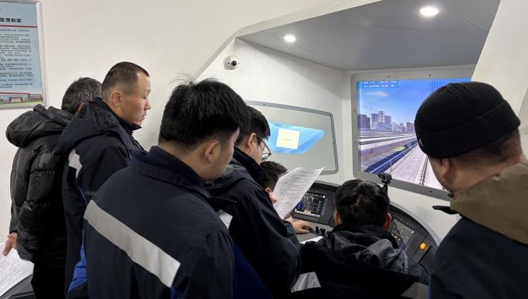
学员实作

1月12日至1月13日，在北京车务段举办工伤预防综合培训班，共计39名学员参加此次培训。培训本着预防优先、分层实施、理实结合的核心目标有序开展，旨在降低工伤的发生率、规范处理、保障职工权益。

1月13至14日，邯郸车务段工伤预防综合培训班顺利举办，29名学员参训。培训围绕预防优先、分层实施、理实结合核心目标有序推进，助力减少工伤事故、规范处置环节，筑牢职工权益保障防线。

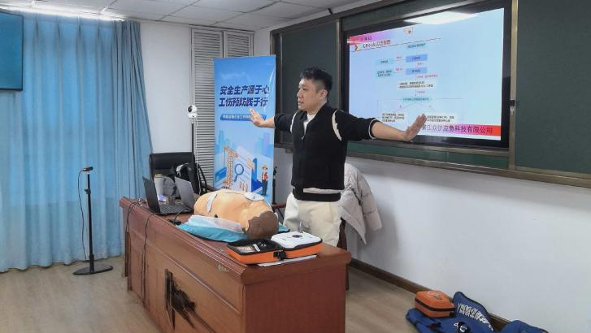
教学现场

1月24日至1月29日，在内蒙古鄂尔多斯顺利承办新朔铁路分公司联运单位主要负责人和安全生产经营管理人员培训班。新朔机务安环副经理赵永明出席开班仪式并发表重要讲话。培训为期4天，共118名学员全程参训。培训以强化铁路安全防线为目标，聚焦安全关键环节精讲细研，推动培训所学转化为安全工作实操实效。

开班典礼
1月4日至1月24日，学院顺利承办北京轨道公司第1期培训班，依托东校区综合楼第一教室、一次出乘作业实训室等场地开展，为期20天，共20名学员参训。

1月26日至1月28日，在学院东校区综合楼第七教室，举办北京通信段临客培训班，培训为期2天，共计50名学员参加此次培训。本次培训贴合临客作业实际设置课程，确保培训内容直达岗位、落地见效。

